**Приложение 1.**

Федеральное государственное бюджетное образовательное учреждение

высшего образования «Красноярский государственный медицинский университет имени профессора В.Ф. Войно-Ясенецкого»

Министерства здравоохранения Российской Федерации

Фармацевтический колледж

### Дневник

производственной практики

по МДК «Теория и практика лабораторных общеклинических исследований»

Бычковой Елизаветы Анатольевны

ФИО

|  |
| --- |
| Место прохождения практики |
| КГБУЗ КМДКБ №1  Клинико-диагностическая лаборатория |
| (медицинская организация, отделение) |

с «22» июня 2019 г. по«05» июля 2019г.

Руководители практики:

Общий – Ф.И.О. (его должность) Оленева И. Ю.

Непосредственный – Ф.И.О. (его должность) Кулачкова А. В.

Методический – Ф.И.О. (его должность) Букатова Е.Н.

Красноярск, 2019

## **Содержание**

## 1. Цели и задачи практики

## 2. Знания, умения, практический опыт, которыми должен овладеть студент после прохождения практики

## 3. Тематический план

4. График прохождения практики

5. Инструктаж по технике безопасности

6. Содержание и объем проведенной работы

7. Манипуляционный лист (Лист лабораторных / химических исследований)

8. Отчет (цифровой, текстовой)

## **Цели и задачи практики:**

1. Закрепление в производственных условиях профессиональных умений и навыков по методам общеклинических исследований.
2. Расширение и углубление теоретических знаний и практических умений по методам общеклинических исследований.
3. Повышение профессиональной компетенции студентов и адаптации их на рабочем месте, проверка возможностей самостоятельной работы.
4. Осуществление учета и анализ основных клинико-диагностических показателей, ведение документации.
5. Воспитание трудовой дисциплины и профессиональной ответственности.
6. Изучение основных форм и методов работы в общеклинических лабораториях.

**Программа практики.**

В результате прохождения практики студенты должны уметь самостоятельно:

1. Организовать рабочее место для проведения лабораторных исследований.
2. Подготовить лабораторную посуду, инструментарий и оборудование для анализов.
3. Приготовить растворы, реактивы, дезинфицирующие растворы.
4. Провести дезинфекцию биоматериала, отработанной посуды, стерилизацию инструментария и лабораторной посуды.
5. Провести прием, маркировку, регистрацию и хранение поступившего биоматериала.
6. Регистрировать проведенные исследования.
7. Вести учетно-отчетную документацию.
8. Пользоваться приборами в лаборатории.
9. Выполнять методики определения веществ согласно алгоритмам

**По окончании практики студент должен**

**представить в колледж следующие документы:**

1. Дневник с оценкой за практику, заверенный подписью общего руководителя и печатью ЛПУ.
2. Характеристику, заверенную подписью руководителя практики и печатью ЛПУ.
3. Текстовый отчет по практике (положительные и отрицательные стороны практики, предложения по улучшению подготовки в колледже, организации и проведению практики).
4. Выполненную самостоятельную работу.
5. **В результате производственной практики обучающийся должен:**
6. **Приобрести практический опыт:**

- определения физических и химических свойств,

- микроскопического исследования биологических материалов: мочи.

**Освоить умения:**

- проводить все виды исследований с соблюдением принципов и правил безопасной работы;

- проводить стерилизацию лабораторной посуды и инструментария;

- дезинфекцию биологического материала;

- оказывать первую помощь при несчастных случаях;

-готовить биологический материал, реактивы, лабораторную посуду оборудование;

-проводить общий анализ мочи: определять ее физические и химические свойства,

приготовить и исследовать под микроскопом осадок;

-проводить функциональные пробы;

-проводить дополнительные химические исследования мочи (определение желчных пигментов, кетонов и пр.);

-проводить количественную микроскопию осадка мочи;

-работать на анализаторах мочи.

**Знать:**

- основы техники безопасности при работе в клинико-диагностической лаборатории; нормативно-правовую базу по соблюдению правил санитарно- эпидемиологического режима в клинико-диагностической лаборатории; - задачи, структуру, оборудование, правила работы и техники безопасности в лаборатории клинических исследований;

- основные методы и диагностическое значение исследований физических, химических показателей мочи; морфологию клеточных и других элементов мочи;

-физико-химический состав содержимого желудка; изменения состава содержимого желудка.

**Тематический план**

**2/4 семестр**

|  |  |  |  |
| --- | --- | --- | --- |
| **№** | **Наименование разделов и тем практики** | | **Всего часов** |
| 1 | **Ознакомление с правилами работы в КДЛ:**  - изучение нормативных документов, регламентирующих санитарно-противоэпидемический режим в КДЛ: | | 6 |
| 2 | **Подготовка материала к общеклиническим исследованиям:**  - прием, маркировка, регистрация биоматериала.  -определение физических свойств мочи:  определение физических свойств мочи.   * определить количество, * цвет, * прозрачность, * осадки и реакцию мочи (с помощью универсальной индикаторной бумаги и с жидким индикатором по Андрееву). * подготовить рабочее место для исследования мочи по Зимницкому; * провести пробу Зимницкого;   оценить результаты пробы Зимницкого. | | 6 |
| 3 | **Организация рабочего места:**  - приготовление реактивов, подготовка оборудования, посуды для исследования | | 6 |
| 4 | **Определение общеклинических показателей в биологических жидкостях, микроскопическое исследование осадка мочи:** - провести качественное определение белка в моче;-определить количество белка методом Брандберга-Робертса-Стольникова.  * определить количество белка в моче турбидиметрическим методом с 3% ССК. * определить количество белка в моче с Пирагололовым красным. * определить наличие глюкозы в моче методом Гайнеса-Акимова и с помощью экспресс-тестов. * провести качественное и количественное определение белка и глюкозы в моче. * выявить наличие ацетоновых тел в моче пробой Ланге, экспресс-тестами. * определить уробилин в моче пробой Флоранса и экспресс-тестами; * определить билирубин в моче пробой Розина, Гаррисона-Фуше и экспресс-тестами. * определить наличие кровяного пигмента в моче амидопириновой пробой и экспресс-тестами.   - приготовление препаратов для микроскопии,   * приготовить препарат для ориентировочного исследования осадка мочи;   - подсчет количества форменных элементов в 1мл мочи;  - работа на анализаторе мочи;  -определение кислотности желудочного сока методом Михаэлиса и Тепффера (титрование).  - определение кислотной продукции желудка.  - обнаружение молочной кислоты в желудочном соке.  - определение ферментативной активности желудочного сока. | | 42 |
| 5 | **Регистрация результатов исследования.** | | 6 |
| 6 | **Выполнение мер санитарно-эпидемиологического режима в КДЛ:**  - проведение мероприятий по стерилизации и дезинфекции лабораторной посуды, инструментария, средств защиты;  - утилизация отработанного материала. | | 6 |
| **Вид промежуточной аттестации** | | Дифференцированный зачет |  |
| **Итого** | | | **72** |

**График прохождения практики.**

|  |  |  |  |  |
| --- | --- | --- | --- | --- |
| **№ п/п** | **Дата** | **Часы** | **оценка** | **Подпись руководителя.** |
| 1 | 22.06.19 | 8:00-14:00 | Методический день |  |
| 2 | 24.06.19 | 8:00-14:00 |  |  |
| 3 | 25.06.19 | 8:00-14:00 |  |  |
| 4 | 26.06.19 | 8:00-14:00 |  |  |
| 5 | 27.06.19 | 8:00-14:00 |  |  |
| 6 | 28.06.19 | 8:00-14:00 |  |  |
| 7 | 29.06.19 | 8:00-14:00 | Методический день |  |
| 8 | 1.07.19 | 8:00-14:00 |  |  |
| 9 | 2.07.19 | 8:00-14:00 |  |  |
| 10 | 3.07.19 | 8:00-14:00 |  |  |
| 11 | 4.07.19 | 8:00-14:00 |  |  |
| 12 | 5.07.19 | 8:00-14:00 |  |  |

**2/4 семестр**

**ЛИСТ ЛАБОРАТОРНЫХ ИССЛЕДОВАНИЙ**

|  |  |  |  |  |  |  |  |  |  |  |  |  |  |  |
| --- | --- | --- | --- | --- | --- | --- | --- | --- | --- | --- | --- | --- | --- | --- |
| Исследования. | Количество исследований по дням практики. | | | | | | | | | | | | | итог  итого |
| 1 | 2 | | 3 | 4 | 5 | 6 | 7 | 8 | 9 | 10 | 11 | 12 |  |
| изучение нормативных документов |  | 3 | |  |  |  |  |  |  |  |  |  |  | 3 |
| прием, маркировка, регистрация биоматериала. |  | 6 | | 6 | 6 | 6 | 6 |  |  | 6 | 6 | 6 | 6 | 54 |
| организация рабочего места |  |  | |  |  |  |  |  |  |  |  |  |  |  |
| * Определение физических свойств мочи: * количество * цвет, * прозрачность, * осадки и реакцию мочи (с помощью универсальной индикаторной бумаги и с жидким индикатором по Андрееву). |  | 19 | | 27 | 18 | 27 | 60 |  |  | 62 | 77 | 70 | 69 | 429 |
| Проба Зимницкого |  |  | |  |  |  |  |  |  |  |  |  |  |  |
| Определение белка в моче: качественно |  | 19 | | 27 | 18 | 27 | 60 |  |  | 62 | 77 | 70 | 69 | 429 |
| количественно |  | 4 | | 2 | 1 | 6 | 15 |  |  | 7 | 15 | 20 | 21 | 91 |
| Определение глюкозы в моче:качественно |  | 19 | 27 | | 18 | 27 | 60 |  |  | 62 | 77 | 70 | 69 | 429 |
| Количественно |  |  |  | |  |  | 2 |  |  |  |  |  |  | 2 |
| Обнаружение ацетоновых тел в моче |  | 19 | | 27 | 18 | 27 | 60 |  |  | 62 | 77 | 70 | 69 | 429 |
| Определение уробилина и билирубина |  | 19 | | 27 | 18 | 27 | 60 |  |  | 62 | 77 | 70 | 69 | 429 |
| Приготовление препаратов для микроскопии осадка мочи |  | 10 | |  | 10 |  |  |  |  | 40 | 52 | 47 | 44 | 203 |
| Микроскопия осадка мочи |  | 10 | |  | 10 |  |  |  |  | 40 | 52 | 47 | 44 | 203 |
| Определение свойств мочи на анализаторе |  | 19 | | 27 | 18 | 27 | 60 |  |  | 62 | 77 | 70 | 69 | 429 |
| Определение кислотности желудочного сока методами Михаэлиса и Тепфера**.** |  |  | |  |  |  |  |  |  |  |  |  |  |  |
| Определение кислотной продукции желудка. |  |  | |  |  |  |  |  |  |  |  |  |  |  |
| Обнаружение молочной кислоты в желудочном соке |  |  | |  |  |  |  |  |  |  |  |  |  |  |
| регистрация результатов исследования |  | 19 | | 27 | 18 | 27 | 60 |  |  | 62 | 77 | 70 | 69 | 429 |
| утилизация отработанного материала |  | 19 | | 27 | 18 | 27 | 60 |  |  | 62 | 77 | 70 | 69 | 429 |

**ДЕНЬ 1**

**Методический день (заполнение дневника)**

В первый день проводилась подготовка дневника, повторение теоретического материала.

Ст.лаб. КДЛ Кулачкова А.В._____________

**ДЕНЬ 2**

**Общая характеристика клинико-диагностической лаборатории**

**КГБУЗ КМДКБ № 1**

Я проходила практику в клинико-диагностической лаборатории КГБУЗ КМДКБ №1, которая находится по адресу ул. Ленина 149.

Зав. Лабораторией: Пасальская Татьяна Борисовна.

Лаборатория разделена на 2 зоны: «чистую» и «грязную»

Таблица 1

Зоны КДЛ

|  |  |
| --- | --- |
| Чистая зона | Грязная зона |
| Кабинет заведующей лаборатории | Моечная чистая |
| Кабинет старшего лаборанта | Моечная грязная |
| Комната персонала | Комната уборочного инвентаря |
| Туалет | Общегематологический отдел |
| Душевая | Биохимический отдел |
|  | Иммунологический отдел |
|  | Общеклинический отдел |
|  | Помещение регистрации и сортировки проб |

В течение производственной практики я большую часть времени работала в общеклиническом отделе лаборатории.

Клинический отдел включает в себя: комнату приема биологического материала, рабочую комнату. Рабочая комната оснащена приточной вентиляцией. В клиническом отделе производятся исследования кала, мочи, ликвора.

Все помещения клинико-диагностической лаборатории оборудованы в соответствии с требованиями санитарных правил. Площади помещений лаборатории соответствуют санитарным нормам.

**Основные правила работы в КДЛ. Инструктаж по технике безопасности.**

***Работа с биологическим материалом***

Так как биологические материалы, исследуемые в лаборатории, могут содержать возбудителей заболеваний, медицинские работники должны относиться к биологическим жидкостям, как к потенциально зараженным. Следует соблюдать следующие правила при работе с ними:

- работать в медицинских халатах, шапочках, сменной обуви, а при угрозе разбрызгивания крови или других биологических жидкостей – в масках, очках, клеенчатом фартуке

- надевать резиновые перчатки при любом соприкосновении с кровью и другими биологическими жидкостями

- повреждения на коже рук дополнительно под перчатками закрывать напальчниками и лейкопластырем

- резиновые перчатки надевать поверх рукавов медицинского халата

- после каждого снятия перчаток – тщательно мыть руки

- не допускать пипетирования жидкостей ртом! Пользоваться для этого резиновыми грушами или автоматическими пипетками

- исключить из обращения пробирки с битыми краями

- поверхности столов в конце рабочего дня обеззараживается дезинфицирующим средством.

***При возникновении аварийной ситуации***

В лаборатории находится аптечка экстренной профилактики парентеральных инфекций – (Анти ВИЧ, гепатит и т.д.) согласно приказу №1н Минздрав РФ от 09.01.2018

Содержание аптечки:

* Раствор йода 5%
* Спирт медицинский (раствор этанола 70%
* Бинт стерильный марлевый 5Х10 см – 2 шт
* Лейкопластырь бакт. 1.9 Х 7.2 – 3 шт.
* Салфетка марлевая медицинская стерильная (16 см Х 14 см) – 10 шт.

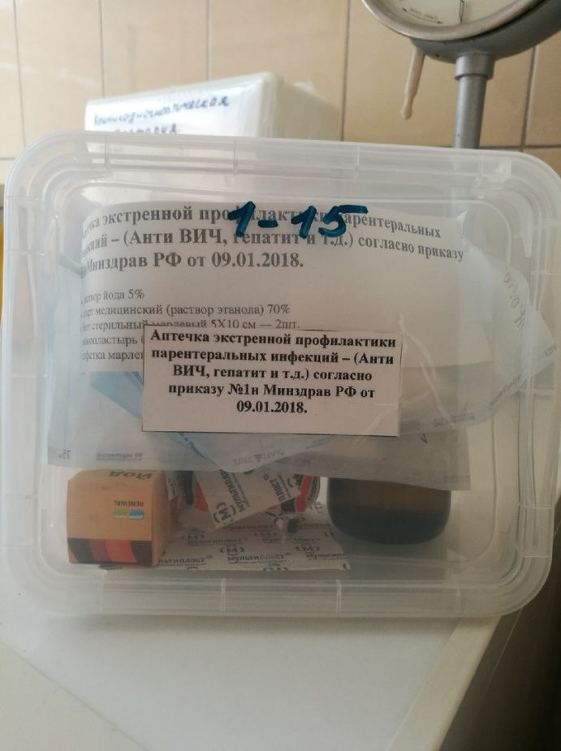

Рисунок 1 – аптечка

При возникновении на рабочем месте аварийной ситуации, связанной с риском заражения ВИЧ, проводится постконтактная профилактика, включающая оценку факторов риска при аварийной ситуации, четкое выполнение последовательных действий медицинского персонала при случившейся аварийной ситуации на рабочем месте.

**Документы, регламентирующие правила безопасности в КДЛ.**

1. Приказ Минздрава РФ № 380 от 25.12.1997г. «О состоянии и мерах по совершенствованию лабораторного обеспечения диагностики и лечения пациентов в учреждениях здравоохранения РФ»;
2. СанПиН 2.1.3.2630-10 от 18.05.2010г. «Санитарно-эпидемиологические требования к организациям, осуществляющим медицинскую деятельность»;
3. СанПиН 2.1.2790-10 от 09.12.2010 «Санитарно- эпидемиологические требования к обращению с медицинскими отходами».

***СанПиН 2.1.2790-10 от 09.12.2010 «Санитарно- эпидемиологические требования к обращению с медицинскими отходами».***

***Классификация медицинских отходов*:**

Медицинские отходы в зависимости от степени их эпидемиологической, токсикологической и радиационной опасности, а также негативного воздействия на среду обитания подразделяются на пять классов опасности (таблица 2):

|  |  |
| --- | --- |
|  | Таблица 2  Классификация отходов |
| Класс опасности | Характеристика морфологического состава |
| Класс А (эпидемиологически безопасные отходы, по составу приближенные к ТБО) | Отходы, не имеющие контакта с биологическими жидкостями пациентов, инфекционными больными.   Канцелярские принадлежности, упаковка, мебель, инвентарь, потерявшие потребительские свойства. Смет от уборки территории и так далее.   Пищевые отходы центральных пищеблоков, а также всех подразделений организации, осуществляющей медицинскую и/или фармацевтическую деятельность, кроме инфекционных, в том числе фтизиатрических |
| Класс Б (эпидемиологически опасные отходы) | Инфицированные и потенциально инфицированные отходы. Материалы и инструменты, предметы, загрязненные кровью и/или другими биологическими жидкостями. Патолого-анатомические отходы. Органические операционные отходы (органы, ткани и так далее).   Пищевые отходы из инфекционных отделений.   Отходы из микробиологических, клинико-диагностических лабораторий, фармацевтических, иммунобиологических производств, работающих с микроорганизмами 3-4 групп патогенности. Биологические отходы вивариев.   Живые вакцины, непригодные к использованию |
| Класс В (чрезвычайно эпидемиологически опасные отходы) | Материалы, контактировавшие с больными инфекционными болезнями, которые могут привести к возникновению чрезвычайных ситуаций в области санитарно-эпидемиологического благополучия населения и требуют проведения мероприятий по санитарной охране территории.   Отходы лабораторий, фармацевтических и иммунобиологических производств, работающих с микроорганизмами 1-2 групп патогенности. |
|  | Отходы лечебно-диагностических подразделений фтизиатрических стационаров (диспансеров), загрязненные мокротой пациентов, отходы микробиологических лабораторий, осуществляющих работы с возбудителями туберкулеза |
| Класс Г (токсикологически опасные отходы 1-4 классов опасности) | Лекарственные, диагностические, дезинфицирующие средства, не подлежащие использованию.   Ртутьсодержащие предметы, приборы и оборудование. Отходы сырья и продукции фармацевтических производств. Отходы от эксплуатации оборудования, транспорта, систем освещения и другие |
| Класс Д (радиоактивные отходы) | Все виды отходов в любом агрегатном состоянии, в которых содержание радионуклидов превышает допустимые уровни, установленные нормами радиационной безопасности |

В данной лаборатории имеются отходы 3 классов опасности: класс А, класс Б, класс Г.

Отходы класса А (неопасные) не требуют специального обеззараживания. Их собирают в пластиковые пакеты белого цвета, герметично закрывают и в твердых емкостях (например, баках) с крышками переносят к мусороприемнику для дальнейшего вывоза на полигон твердых бытовых отходов (ТБО).

Отходы класса Б (опасные) подвергают обязательной дезинфекции на месте их образования в соответствии с действующими нормативными документами. Обеззараженные отходы собирают в одноразовую герметичную упаковку желтого цвета. Для твердых отходов, имеющих острые края (битая стеклянная посуда, пипетки и т.п.), используют твердую упаковку, для игл от шприцов используют специальные одноразовые контейнеры. Одноразовые емкости желтого цвета с отходами класса Б маркируют надписью «Опасные отходы – «Класс Б» с указанием названия лаборатории, кода учреждения, даты, фамилии ответственного за сбор отходов лица. Заполненные емкости помещают во влагонепроницаемые баки желтого цвета с той же маркировкой, герметично закрывают крышкой и переносят к контейнерам, которые размещены в специальном помещении нижнего этажа КГБУЗ КМДКБ №1. Дальнейшую утилизацию отходов проводят централизовано специальным автотранспортом на полигон ТБО или децентрализовано к месту кремации, если учреждение имеет крематорий для сжигания отходов.

Сбор и временное хранение отходов класса Г осуществляется в маркированные емкости "Отходы. Класс Г". Вывоз отходов класса Г для обезвреживания или утилизации осуществляется специализированными организациями, имеющими лицензию на данный вид деятельности.

**Дезинфекция и стерилизация**

Дезинфекция и стерилизация изделий медицинского назначения проводится с целью уничтожения патогенных и условно-патогенных микроорганизмов - вирусов (в т. ч. возбудителей парентеральных вирусных гепатитов, ВИЧ-инфекции), бактерий (включая микобактерии туберкулеза), грибов на изделиях медицинского назначения, а также в их каналах и полостях.

Дезинфекции подлежат все изделия после применения их у пациента. Стерилизации подлежат все изделия, соприкасающиеся с раневой поверхностью, контактирующие с кровью в организме пациента или вводимой в него, инъекционными препаратами, а также изделия, которые в процессе эксплуатации контактируют со слизистой оболочкой и могут вызвать ее повреждение.

Дезинфекция, предстерилизационная очистка и стерилизация изделий медицинского назначения (далее изделия) направлена на профилактику внутрибольничных инфекций у пациентов и персонала лечебно-профилактических учреждений.

Дезинфекцию изделий осуществляют физическим или химическим методами. Выбор метода зависит от особенностей изделия и его назначения.

*Дезинфекцию с использованием физического метода выполняют:*

* паровым методом в паровом стерилизаторе (автоклаве);
* воздушным методом в воздушном стерилизаторе (сухожаровом шкафу).

*Для дезинфекции химическим методом* изделия погружают в раствор сразу после применения, не допуская их подсушивания. При видимом загрязнении изделий биологическими субстратами их предварительно промывают водопроводной водой или раствором дезинфицирующего средства в специально выделенной емкости с соблюдением мер безопасности.

После дезинфекции изделия промывают водопроводной водой, высушивают и применяют по назначению, а при наличии показаний подвергают стерилизации с предварительной предстерилизационной очисткой.

*Предстерилизационную очистку* изделий медицинского назначения осуществляют после их дезинфекции и последующего отмывания остатков дезинфицирующих средств под проточной водой. Новые инструменты, не применявшиеся для работы с пациентами, должны также пройти предстерилизационную очистку с целью удаления промышленной смазки и механических загрязнений. После проведения предстерилизационной очистки изделия высушивают в сушильных шкафах до полного исчезновения влаги.

*Стерилизацию* изделий медицинского назначения проводят с целью умертвления на них всех патогенных и непатогенных микроорганизмов, в том числе их споровых форм. Стерилизация проводится после дезинфекции и предстерилизационной очистки, является завершающим этапом обработки изделий медицинского назначения.

Стерилизацию осуществляют физическими и химическими методами. Выбор метода стерилизации зависит от особенностей стерилизуемых изделий.

*Физические методы стерилизации:*

Паровой метод – осуществляют в паровых стерилизаторах (автоклавах). Стерилизующим средством является водяной насыщенный пар под избыточным давлением 0,05 МПа, температуры 110–135°С. Паровым методом стерилизуют детали приборов и аппаратов из коррозийно-стойких металлов, стекла, шприцы с пометкой 200°С, изделия из резины, латекса, отдельных видов пластмасс. (данный метод используется редко)

Воздушный метод – осуществляется в воздушных стерилизаторах, стерилизующим средством является сухой горячий воздух температурой 160°С и 180°С. Метод используется для стерилизации изделий из стекла, металла, силиконовой резины.

*Химические методы стерилизации* используют, когда особенности материалов, из которых изготовлены изделия, не позволяют использовать физические методы стерилизации (например, изготовлены из термолабильных материалов). Стерилизация изделий растворами химических средств является вспомогательным методом, поскольку не позволяет простерилизовать их в упаковке, а по окончании стерилизации необходимо промыть изделия стерильной жидкостью.

**Исследование мочи**

1. Прием и регистрация биологического материала.

В контейнере для транспортировки, биоматериал доставляют в лабораторию. Лаборант извлекает из контейнера баночки с мочой и калом. На баночке для анализов либо на направлениях указана информация о пациенте и о пробе, которую нужно сделать. Данные о пациенте заносятся в бланк и в журнал для регистрации.

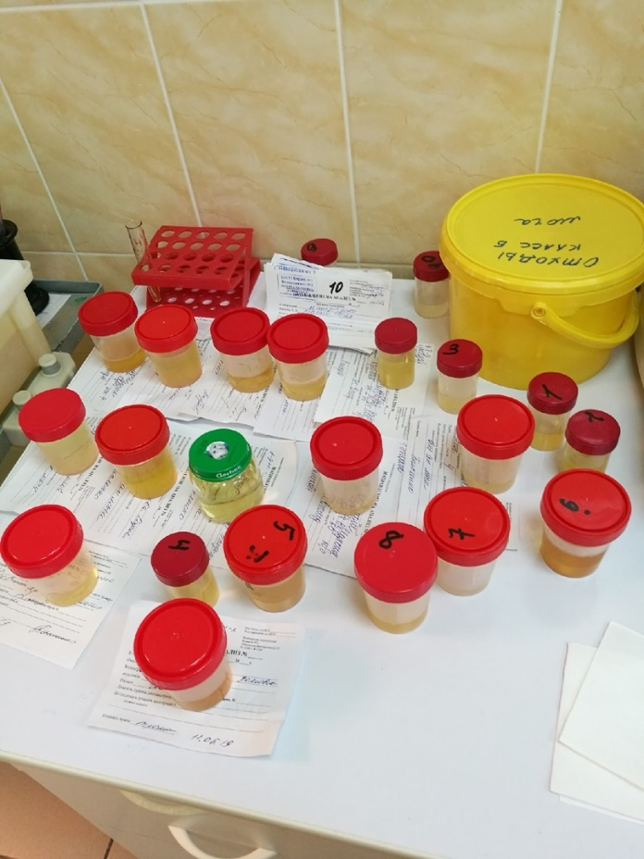

Рисунок 2 – маркировка и регистрация проб мочи

2. Определение свойств мочи:

Определение количества, прозрачности, цвета мочи проводится визуально, в баночке для анализа или в пробирке.

Определения остальных свойств, а именно относительной плотности, реакции, наличие в моче лейкоцитов, кетонов, нитритов, уробилина, билирубина, белка, глюкозы, эритроцитов, витаминов (аскорбиновой кислоты) проводится на анализаторе CL-500.

**Правила работы на «CL-500»**

* Подключить сетевой адаптер к разъему прибора на задней панели прибора и к электрической розетке.
* Включить анализатор (произойдет самотестирование прибора - 20-30 секунд).
* Полностью погрузить все сенсорные зоны тест-полоски (окунуть тест-полоску) в мочу на 2-3 секунд.
* Удалить избыток жидкости с поверхности сенсорных зон легким прикосновением ребра тест полоски к чистой гигроскопичной поверхности (например, к фильтровальной бумаге, бумажной салфетке, туалетной бумаге и др.).
* Поместить тест полоску на платформу сенсорными зонами вверх.
* Далее прибор автоматически затянет полоску. Через определенное время произойдет сканирование тест-полоски, и она сбросится в контейнер для отходов.
* Результат высвечивается на экране и происходит распечатка результатов.
* После каждого использования аппарат протирается влажной тряпкой.

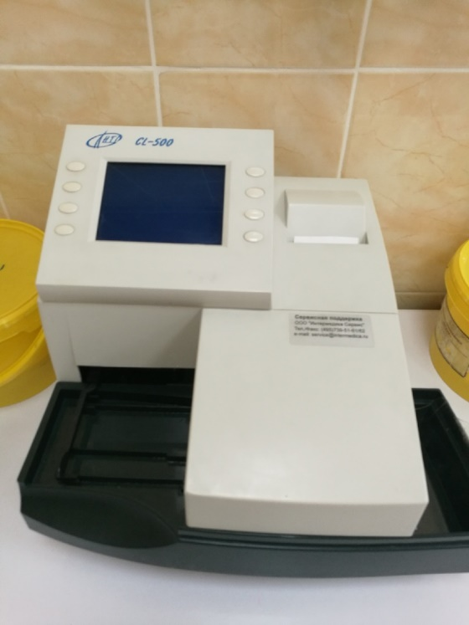

Рисунок 3 – Анализатор CL-500

3. Далее изучаю результат, который выдал анализатор. Если в моче обнаружены лейкоциты, нитриты, белок, глюкоза, эритроциты, то данная моча отливается и центрифугируется для дальнейшего изучения.

1. После проведения всех исследований проб мочи заполняю бланки и журналы для регистрации, также помогаю в оформлении журналов.

Таблица 3

Проделанная работа

|  |  |
| --- | --- |
| Физические свойства мочи | 19 |
| Определение свойств мочи на анализаторе | 19 |
| Центрифугирование | 10 |
| Определение количества белка | 4 |

Во второй день мы исследовали больницу и лабораторию, в который мы работаем. Ознакомились с правилами безопасности и работы в КДЛ, с документами**,** регламентирующими правила безопасности в КДЛ, с классами медицинских отходов, с дезинфекцией и стерилизацией в данной лаборатории, изучили свое рабочее место, и приступили к исследованию мочи, оценивали физические свойства, прогоняли мочу через анализатор, определяли белок на «Белур – 600». От исследования биоматериала зависит дальнейшая постановка диагноза, поэтому работать необходимо аккуратно, внимательно и не торопясь.

Ст. лаб. КДЛ Кулачкова А.В._____________

**ДЕНЬ 3**

1. Прием и регистрация биологического материала
2. Определение свойств мочи
3. Изучение результата анализатора, если обнаружен белок, мочу центрифугирую и провожу определение количества белка на «Белур-600»

Белур- 600 производится фотометрическими методами на длине волны 600 нм: с пирогаллоловым красным. Для измерения концентрации общего белка достаточно опустить в фотометрическую ячейку прибора кювету с приготовленным раствором биопробы (1 мл пирогаллолового красного и 20 мкл мочи выдерживают 10 мин) и через мгновение на дисплее появится значение концентрации. При опускании кюветы в фотометрическую ячейку Белур -600 автоматически включается, производит измерение и индицирует измеренную концентрацию. После извлечения кюветы из фотометрической ячейки, анализатор переходит в режим "ожидания" до следующего измерения.

После того, как на дисплее появится значение концентрации, высчитываю количество белка

Расчет веду по формуле: C= , где

С – концентрация белка в пробе,

D – образец- оптическая плотность опытной пробы,

D – стандарт - оптическая плотность калибровочной пробы.

1. После проведения всех исследований проб мочи заполняю бланки и журналы для регистрации.

Таблица 4

Проделанная работа

|  |  |
| --- | --- |
| Физические свойства мочи | 27 |
| Определение свойств мочи на анализаторе | 27 |
| Определение количества белка | 2 |

В третий день мы оценивали физические свойства мочи, исследовали свойства мочи с помощью анализатора, определяли белок на «Белур-600», заполняли бланки и журналы для регистрации полученными результатами.

Ст. лаб. КДЛ Кулачкова А.В._____________

**ДЕНЬ 4**

1. Прием и регистрация биологического материала

2. Определение свойств мочи

3. Изучение результата анализатора, если в моче обнаружены лейкоциты, нитриты, белок, глюкоза, эритроциты, то данная моча отливается и центрифугируется для дальнейшего изучения.

***Центрифугирование***- разделение неоднородных систем (моча, кровь) на фракции по плотности при помощи центробежных сил. Центрифугирование осуществляется в аппаратах, называемых центрифугами. Центрифугирование применяется для отделения осадка от раствора, для отделения загрязненных жидкостей.

Основные правила центрифугирования:

• Установить на ровной поверхности;

• Уравновесить четное количество пробирок (друг на против друга);

• Включаем в сеть, плотно закрыв крышку;

• Выстраиваем режим работы(1500 тысячи оборотов в мин. На 10 мин);

• По истечению времени режима работы нажимаем кнопку «стоп», ждем полной остановки центрифуги и вынимаем пробирки.

4. После проведения всех исследований проб мочи заполняю бланки и журналы для регистрации.

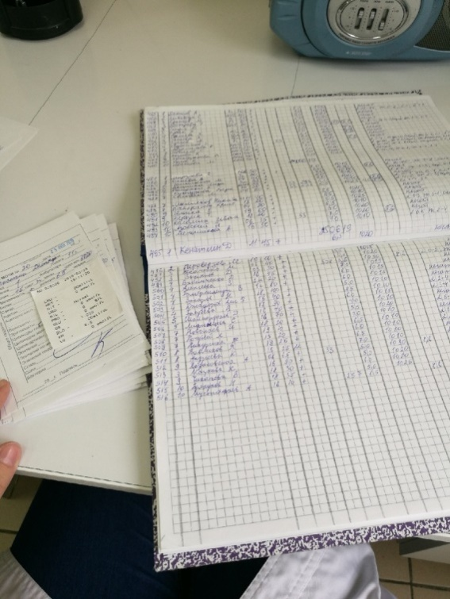

Рисунок 4 – оформление журнала для регистрации

Таблица 5

Проделанная работа

|  |  |
| --- | --- |
| Физические свойства мочи | 18 |
| Определение свойств мочи на анализаторе | 18 |
| Центрифугирование | 10 |
| Определение количества белка | 1 |

В четвертый день мы оценивали физические свойства мочи, исследовали свойства мочи с помощью анализатора, определяли белок на «Белур-600», заполняли бланки и журналы для регистрации полученными результатами.

Ст. лаб. КДЛ Кулачкова А.В._____________

**ДЕНЬ 5**

1. Прием и регистрация биологического материала

2. Определение свойств мочи

3. Изучение результата анализатора, если в моче обнаружены лейкоциты, нитриты, эритроциты, то данная моча отливается и центрифугируется для дальнейшего изучения, а затем проводят микроскопию ее осадка.

**Микроскопия осадка мочи может проводиться:**

-ориентировочным методом;

-количественными методами Нечипоренко, Каковского-Аддиса и др.

**Ориентировочный** метод заключается в изучении под микроскопом нативного (естественного, неокрашенного) препарата, приготовленного из осадка мочи. Этот метод входит в общий анализ мочи является очень распространенным, но не точным. Результаты исследования при этом зависят от многих факторов: количества взятой для центрифугирования мочи, оборотов центрифуги, толщины препарата.

**Микроскопия нативного препарата мочи:**

Принцип: микроскопическое исследование нативных препаратов мочевого осадка, полученного при центрифугировании мочи.

Исследуемый материал: микроскопическое исследование осадка проводится в утренней порции мочи. Исследование осадка желательно выполнить в течение 20 мин после получения мочи.

При микроскопии различают органические и неорганические осадки.

**Организованные осадки мочи**. Элементы организованного осадка имеют большое диагностическое значение и оцениваются количественно. Если элементов мало, их содержание выражают количеством в препарате, т.е. в 10-15 полях зрения. Относятся: эритроциты, лейкоциты, эпителиальные клетки и цилиндры.

* *Эритроциты* в моче могут быть измененными и неизмененными, что зависит от реакции и относительной плотности мочи. Неизмененные (сохранившие свой пигмент) эритроциты имеют вид дисков желтовато-зеленоватого цвета без ядра и зернистости. В концентрированной моче резко кислой реакции эритроциты могут приобретать звездчатую форму. Деление эритроцитов на неизмененные и измененные не имеет решающего значения при определении источника гематурии. В норме не содержатся в моче, но могут обнаруживаться единичные (0-3) в препарате.
* *Лейкоциты* в моче имеют вид небольших зернистых клеток округлой формы, 1,5-2 раза крупнее эритроцитов. При низкой относительной плотности мочи размер их увеличивается и в некоторых из них становится заметным броуновское движение гранул. Нормальное содержание лейкоцитов в моче: у мужчин 0-3 в поле зрения, у женщин 0-5 в поле зрения.
* *Эпителиальные клетки* в моче могут содержаться клетки плоского, переходного и почечного эпителия.
* *Клетки плоского эпителия* – неправильно многоугольной или округлой формы, в 3-5 раз крупнее лейкоцитов, бесцветные с маленькими темными ядрами. Располагаются в препаратах единично или пластами.
* *Клетки переходного эпителия* могут иметь разные размеры – в 3-6 раз крупнее лейкоцитов и различную форму: хвостатую, цилиндрическую, округлую. Иногда в клетках переходного эпителия наблюдаются дегенеративные изменения в виде грубой зернистости и вакуолизации цитоплазмы.
* *Клетки почечного эпителия* выстилают почечные канальцы, имеют неправильную округлую форму, слегка желтоватый цвет.
* *Цилиндры* представляют собой белковые или клеточные образования канальцевого происхождения, имеющие цилиндрическую форму и различную величину. Различают: гиалиновые цилиндры, зернистые, восковидные, эпителиальные, эритроцитарные, лейкоцитарные, пигментные. Нормальное содержание цилиндров: в моче могут быть единичные гиалиновые цилиндры (до 1-2 в препарате). Остальные цилиндры в норме не обнаруживаются.

**Неорганизованные осадки мочи.** Представлены солями и кристаллическими образованиями. Состав неорганизованного осадка зависит от реакции мочи.

В моче *кислой реакции* встречаются кристаллы мочевой кислоты, ураты, оксалаты.

* *Кристаллы мочевой кислоты* образуют кирпично-красный осадок. Имеют вид кристаллов красного цвета, выглядят как мелкий сероватый песок кучкой, может накладываться на цилиндры.
* *Оксалаты* кальциевые соли щавелевой кислоты. Чаще всего имеют вид почтовых конвертов разной величины. Могут встречаться в мочекислой и щелочной реакции.

В моче *щелочной реакции* могут быть аморфные фосфаты, трипельфосфаты, кислый мочекислый аммоний.

* *Аморфные фосфаты*: кальциевые и магниевые соли фосфорной кислоты. Выглядят как мелкие бесцветные крупинки, похожие на ураты, но не окрашены.
* *Трипельфосфаты*: аммиак-магниевые соли фосфорной кислоты. Имеют ромбическую форму «гробовые крышки», санок, листьев папоротника, снежинок.
* *Кислый, мочекислый аммоний* имеет форму гирь, шаров. Встречается в моче кислой и щелочной реакции.

**Метод Нечипоренко**

Для исследования берут одноразовую порцию мочи (утреннюю) в середине мочеиспускания. Из этой порции готовят осадок мочи и подсчитывают количество: лейкоцитов, эритроцитов и цилиндры в счетной камере, а затем делают перерасчет на 1 мл.

Формула:

Где:

- А - количество подсчитанных элементов в камере;

- 500(1000) – объем мочи в мл, оставленный с осадком

- 3,2 – объем счетной камеры Фукса-Розенталя

- 5(10) – количество мочи в мл, взятых для центрифугирования

Показатели в норме: Эритроциты (0-1000 в 1 мл), лейкоциты (0-2000 в1мл), цилиндры (не более 1)

4. После проведения всех исследований проб мочи заполняю бланки и журналы для регистрации.

Таблица 6

Проделанная работа

|  |  |
| --- | --- |
| Физические свойства мочи | 27 |
| Определение свойств мочи на анализаторе | 27 |
| Определение количества белка | 6 |

В пятый день мы оценивали физические свойства мочи, исследовали свойства мочи с помощью анализатора, определяли белок на «Белур-600», заполняли бланки и журналы для регистрации полученными результатами.

Ст. лаб. КДЛ Кулачкова А.В._____________

**ДЕНЬ 6**

Таблица 7

Проделанная работа

|  |  |
| --- | --- |
| Физические свойства мочи | 60 |
| Определение свойств мочи на анализаторе | 60 |
| Определение количества белка | 15 |

После каждого снятия перчаток обрабатываю руки, водой с мылом или кожным антисептиком. Обработку рук произвожу по схеме:

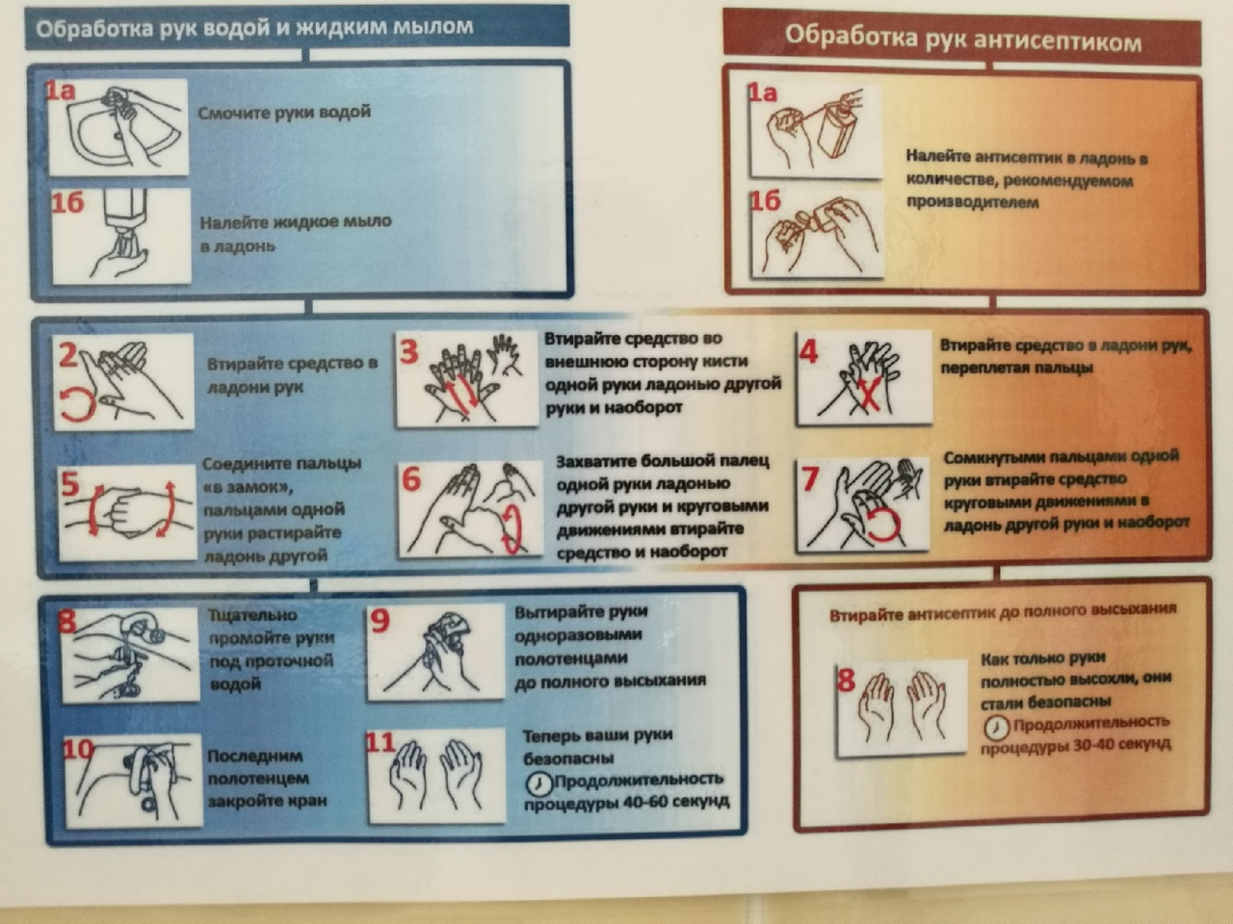

Рисунок 5 – обработка рук

В пятый день мы оценивали физические свойства мочи, исследовали свойства мочи с помощью анализатора, определяли белок на «Белур-600», заполняли бланки и журналы для регистрации полученными результатами.

Ст. лаб. КДЛ Кулачкова А.В._____________

**ДЕНЬ 7**

**Методический день (заполнение дневника)**

Заполнение и подготовка дневника, повторение теоретического материала.

Ст.лаб. КДЛ Кулачкова А.В._____________

**ДЕНЬ 8**

По состоянию здоровья отсутствовала на практике, справка прилагается. В этот день работала над заполнением дневника.

Ст.лаб. КДЛ Кулачкова А.В._____________

**ДЕНЬ 9**

В процессе рабочего дня мной было исследовано порций мочи:

Таблица 8

Проделанная работа

|  |  |  |  |  |
| --- | --- | --- | --- | --- |
|  | Всего порций | Белок | Нечипоренко | Центрифугирование |
| Стационар | 13 | 1 | 4 | 12 |
| 4 инфекция | 3 | 1 | 1 | 3 |
| Поликлиника №1 и №3 | 21 | 4 | 0 | 14 |
| Неврология (ДНО) | 4 | 0 | 0 | 4 |
| Поликлиника №2 | 12 | 0 | 0 | 2 |
| Поликлиника №4 | 9 | 1 | 1 | 5 |
| Сумма | 62 | 7 | 6 | 40 |

Если в направлении на анализ указано: Анализ мочи по Нечипорено, то подготавливаем эту мочу для дальнейшего исследования, не делая ОАМ.

Центрифугированию подлежит та моча, в которой обнаружена патология из результатов анализатора (наличие лейкоцитов, нитритов, белка, глюкозы, эритроцитов), мутная и слабо-мутная моча, а также та моча, которую нужно исследовать по Нечипоренко.

В девятый день мы оценивали физические свойства мочи, исследовали свойства мочи с помощью анализатора, определяли белок на «Белур-600», заполняли бланки и журналы для регистрации полученными результатами.

Ст. лаб. КДЛ Кулачкова А.В._____________

**ДЕНЬ 10**

В процессе рабочего дня было исследовано порций мочи:

Таблица 9

Проделанная работа

|  |  |  |  |  |
| --- | --- | --- | --- | --- |
|  | Всего порций | Белок | Нечипоренко | Центрифугирование |
| Стационар | 15 | 3 | 3 | 15 |
| 4 инфекция | 5 | 2 | 2 | 5 |
| Поликлиника №1 и №3 | 24 | 6 | 0 | 16 |
| Неврология (ДНО) | 7 | 1 | 0 | 7 |
| Поликлиника №2 | 15 | 3 | 0 | 5 |
| Поликлиника №4 | 11 | 0 | 0 | 4 |
| Сумма | 77 | 15 | 6 | 52 |

В десятый день мы оценивали физические свойства мочи, исследовали свойства мочи с помощью анализатора, определяли белок на «Белур-600», заполняли бланки и журналы для регистрации полученными результатами.

Ст. лаб. КДЛ Кулачкова А.В._____________

**ДЕНЬ 11**

В процессе рабочего дня было исследовано порций мочи:

Таблица 10

Проделанная работа

|  |  |  |  |  |
| --- | --- | --- | --- | --- |
|  | Всего порций | Белок | Нечипоренко | Центрифугирование |
| Стационар | 11 | 4 | 2 | 11 |
| 4 инфекция | 13 | 5 | 1 | 13 |
| Поликлиника №1 и №3 | 21 | 8 | 0 | 10 |
| Неврология (ДНО) | 5 | 0 | 1 | 5 |
| Поликлиника №2 | 8 | 0 | 0 | 2 |
| Поликлиника №4 | 12 | 3 | 1 | 6 |
| Сумма | 70 | 20 | 5 | 47 |

В одиннадцатый день мы оценивали физические свойства мочи, исследовали свойства мочи с помощью анализатора, определяли белок на «Белур-600», заполняли бланки и журналы для регистрации полученными результатами.

Ст. лаб. КДЛ Кулачкова А.В._____________

**ДЕНЬ 12**

В процессе рабочего дня было исследовано порций мочи:

Таблица 11

Проделанная работа

|  |  |  |  |  |
| --- | --- | --- | --- | --- |
|  | Всего порций | Белок | Нечипоренко | Центрифугирование |
| Стационар | 9 | 5 | 2 | 9 |
| 4 инфекция | 11 | 3 | 1 | 11 |
| Поликлиника №1 и №3 | 19 | 4 | 0 | 7 |
| Неврология (ДНО) | 6 | 1 | 1 | 6 |
| Поликлиника №2 | 10 | 2 | 0 | 3 |
| Поликлиника №4 | 14 | 6 | 0 | 8 |
| Сумма | 69 | 21 | 4 | 44 |

В двенадцатый день мы оценивали физические свойства мочи, исследовали свойства мочи с помощью анализатора, определяли белок на «Белур-600», заполняли бланки и журналы для регистрации полученными результатами.

Ст. лаб. КДЛ Кулачкова А.В._____________

**ОТЧЕТ ПО ПРОИЗВОДСТВЕННОЙ ПРАКТИКЕ**

Ф.И.О. обучающегося Бычкова Елизавета Анатольевна

Группы 205-2 специальности Лабораторная диагностика

Проходившего (ей) производственную практику

с 22.06.2019 по 5.07.2019г

За время прохождения практики мною выполнены следующие объемы работ:

**1. Цифровой отчет**

|  |  |  |
| --- | --- | --- |
| **№** | Виды работ | **Кол-во** |
| 1. | -изучение нормативных документов, регламентирующих санитарно-противоэпидемический режим в КДЛ: |  |
| 2. | - прием, маркировка, регистрация биоматериала.  -определение физических свойств мочи.   * определить количество, * цвет, * прозрачность, * осадки и реакцию мочи (с помощью универсальной индикаторной бумаги и с жидким индикатором по Андрееву). * подготовить рабочее место для исследования мочи по Зимницкому; * провести пробу Зимницкого; * оценить результаты пробы Зимницкого. |  |
| 3. | - приготовление реактивов, подготовка оборудования, посуды для исследования |  |
| 4. | - провести качественное определение белка в моче;-определить количество белка методом Брандберга-Робертса-Стольникова.  * определить количество белка в моче турбидиметрическим методом с 3% ССК.-определить количество белка в моче с Пирагололовым красным. * определить наличие глюкозы в моче методом Гайнеса-Акимова и с помощью экспресс-тестов. * провести качественное и количественное определение белка и глюкозы в моче. * выявить наличие ацетоновых тел в моче пробой Ланге, экспресс-тестами. * определить уробилин в моче пробой Флоранса и экспресс-тестами; * определить билирубин в моче пробой Розина, Гаррисона-Фуше и экспресс-тестами. * определить наличие кровяного пигмента в моче амидопириновой пробой и экспресс-тестами.   - приготовить препарат для ориентировочного исследования осадка мочи;  - подсчет количества форменных элементов в 1мл мочи;  - работа на анализаторе мочи;  -определение кислотности желудочного сока методом Михаэлиса и Тепффера (титрование). - определение кислотной продукции желудка.  - обнаружение молочной кислоты в желудочном соке.  - определение ферментативной активности желудочного сока. |  |
| 5 | Регистрация результатов исследования. |  |
| 6 | проведение мероприятий по стерилизации и дезинфекции лабораторной посуды, инструментария, средств защиты;  - утилизация отработанного материала. |  |

**2. Текстовой отчет**

|  |
| --- |
| * 1. Умения, которыми хорошо овладел в ходе практики: * Организовывала рабочее место для проведения лабораторных исследований; * Подготавливала лабораторную посуду, инструментарий и оборудование для анализов; * Проводила прием, маркировку, регистрацию, поступившего биоматериала; * Определяла физические свойства мочи; * Определяла свойства мочи на анализаторе; * Регистрировала проведенные исследования; * Пользовалась приборами в лаборатории; * Выполняла методики определения веществ согласно алгоритмам; * Вела учетно-отчетную документацию.  1. Самостоятельная работа:   Работа с нормативными документами и законодательной базой:   * Приказ Минздрава РФ № 380 от 25.12.1997г. «О состоянии и мерах по совершенствованию лабораторного обеспечения диагностики и лечения пациентов в учреждениях здравоохранения РФ»; * СанПиН 2.1.3.2630-10 от 18.05.2010г. «Санитарно-эпидемиологические требования к организациям, осуществляющим медицинскую деятельность»; * СанПиН 2.1.2790-10 от 09.12.2010 «Санитарно- эпидемиологические требования к обращению с медицинскими отходами».  1. Помощь оказана со стороны непосредственного руководителя Кулачковой А. В. и со стороны методического руководителя  Букатовой Е. Н. 2. Замечаний и предложений по прохождению практики нет.  В ходе практики мною были хорошо усвоены и закреплены знания, профессиональные умения и навыки в производственных условиях по методам общеклинических исследований. |

Общий руководитель практики **________________** ____________________

(подпись) (ФИО)

М.П.организации

**Приложение 3.**

## **ХАРАКТЕРИСТИКА**

Бычкова Елизавета Анатольевна

*ФИО*

обучающийся (ая) на 2 курсе по специальности СПО

**31.02.03Лабораторная диагностика**

*код наименование*

успешно прошел (ла) производственную практику по профессиональному модулю: **Проведение лабораторных общеклинических исследований**

*наименование профессионального модуля*

МДК 01.01. **Теория и практика лабораторных общеклинических исследований**

в объеме___72___ часов с «22» июня 2019г. по «5» июля 2019г.

в организации КГБУЗ КМДКБ №1, г. Красноярск, ул. Ленина 149

*наименование организации, юридический адрес*

За время прохождения практики:

|  |  |  |
| --- | --- | --- |
| № ОК/ПК | Критерии оценки | Оценка (да или нет) |
| ОК.1 | Демонстрирует заинтересованность профессией |  |
| ОК. 2 | Регулярное ведение дневника и выполнение всех видов работ, предусмотренных программой практики. |  |
| ПК.1.1 | При общении с пациентами проявляет уважение, корректность т.д. |  |
| ПК1.2 | Проводит исследование биологического материала в соответствии с методикой, применяет теоретические знания для проведения исследований. |  |
| ПК1.3 | Грамотно и аккуратно проводит регистрацию проведенных исследований биологического материала. |  |
| ПК1.4 | Проводит дезинфекцию, стерилизацию и утилизацию отработанного материала в соответствии с регламентирующими приказами. |  |
| ОК.6 | Относится к медицинскому персоналу и пациентам уважительно, отзывчиво, внимательно. Отношение к окружающим бесконфликтное. |  |
| ОК 7 | Проявляет самостоятельность в работе, целеустремленность, организаторские способности. |  |
| ОК 9 | Способен освоить новое оборудование или методику (при ее замене). |  |
| ОК 10 | Демонстрирует толерантное отношение к представителям иных культур, народов, религий. |  |
| ОК.12 | Оказывает первую медицинскую помощь при порезах рук, попадании кислот ; щелочей; биологических жидкостей на кожу. |  |
| ОК.13 | Аккуратно в соответствии с требованиями организовывает рабочее место |  |
| ОК14 | Соблюдает санитарно-гигиенический режим, правила ОТ и противопожарной безопасности. Отсутствие вредных привычек. Участвует в мероприятиях по профилактике профессиональных заболеваний |  |

«____»___________20__ г.

Подпись непосредственного руководителя практики

_______________/ФИО, должность

Подпись общего руководителя практики

_____________/ФИО, должность

м.п.